СКАЗКА О ЗАЙЦЕ - ДЛИННЫЕ УШИ
Жил в лесу заяц Длинные Уши, так его звали потому, что уши у него были действительно очень длинные. Соседская белочка с большого дерева в шутку говорила: «Ты завяжи их бантиком, чтобы никто не наступил на них!»
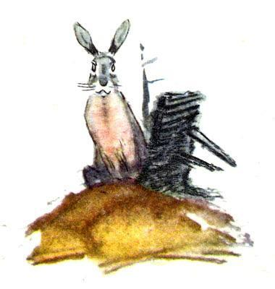
Но заяц понимал шутки и не обижался. Он смеялся вместе со всеми своим звонким и веселым смехом. А смех у него был удивительный. Будто сотни хрустальных колокольчиков разом начинали звенеть. И этот веселый смех раздавался далеко в лесу, сыпался маленькими бусинками между деревьями. А зверушки уже знали - это заяц Длинные Уши приближается к поляне.

На знаменитой белой полянке собирались и млад и стар, послушать истории зайца Длинные Уши. Белой полянка называлась потому, что там росли чудесные белые цветы, как будто их рассадили там специально, чтобы всегда был праздник.
Зверюшки усаживались поудобней, а заяц Длинные Уши залазил на пенек посреди поляны и начинал очередную историю. Все его истории были удивительные, грустные и веселые, разные. Но все были поучительные. И звери слушали их с интересом.
Старая ворона прилетала самой первой и усаживалась на ветку дикой яблони поближе, чтобы не пропустить ни одно слово зайца, ведь она была старая и плохо слышала.
И мудрая тётя сова тоже прилетала на полянку, послушать зайца. Она хоть и была самой мудрой в лесу, но веселый смех зайца Длинные Уши привлекал её, а истории всегда дарили радость.
Вот и сегодня заяц, забравшись на пенек, сказал: «Друзья, моя сегодняшняя история про зайца и волка»
ЗАЯЦ И ВОЛК
Заяц убегал от волка, он стремглав скакал по кочкам, огибая деревья и кустарники. А волк уже задыхался. Он очень устал, хотя был в самом рассвете сил, просто заяц его загонял.
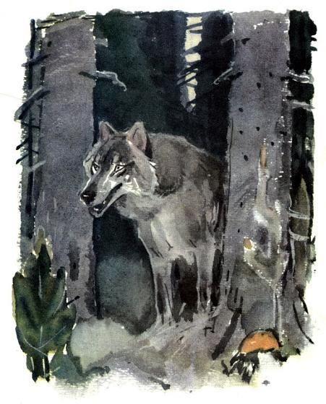
«Постой, серый, давай поговорим!» - прохрипел волк - «Я не собираюсь тебя есть!»
Заяц приостановился, выглянул из-за куста и поднял ушки.
- Давай поговорим! Чего ты хочешь?
- Ты скажи мне, серый, почему ты убегаешь?
- Ты догоняешь, а я убегаю!
- Но ты же убегаешь, вот я и догоняю!
Волк едва перевёл дух.
- А зачем ты догоняешь, бежал бы своей дорогой, - возразил заяц.
- Да вот не могу я бежать своей дорогой, когда вижу тебя. Наверное, это инстинкт. Давай попробуем всё сначала. Ты будешь гулять мимо меня, а я буду спокойно идти своей дорогой и смотреть в другую сторону.
Волк уже отдохнул и мог начинать новую гонку.
«Ты шутишь?» - спросил заяц – «И если я подойду поближе, ты не набросишься на меня?»
- Конечно, нет! Ведь мы же с тобой друзья. Я не буду за тобой гоняться.
- Что-то мне не верится. Ты же сам сказал: это инстинкт. Значит, только я приближусь, инстинкт погонит тебя за мной!
- А давай попробуем. Я даже буду смотреть в другую сторону, чтобы мой инстинкт не взбесился!
Доверчивый заяц выпрыгнул на поляну из-за куста и оказался перед носом волка. Оскал хищника всё сказал за себя. Шерсть волка встала дыбом, и он метнулся к зайцу.
Но заяц оказался проворней. Он перекувыркнулся через голову хищника. Волк даже не успел опомниться, как зайца и след простыл.
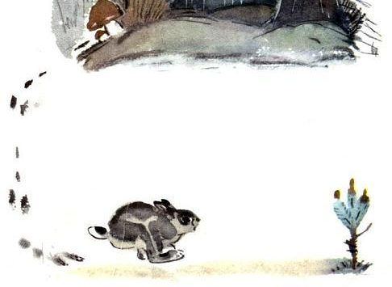
- Инстинкт! – оправдал себя волк и поплелся в своё логово.
А заяц тем временем убегал во все свои четыре лапы и думал, какой он, всё таки, доверчивый.
Доверчивость, это значит ДО ВЕРЫ. Нельзя доверять, если ты не веришь!

К О Н Е Ц

